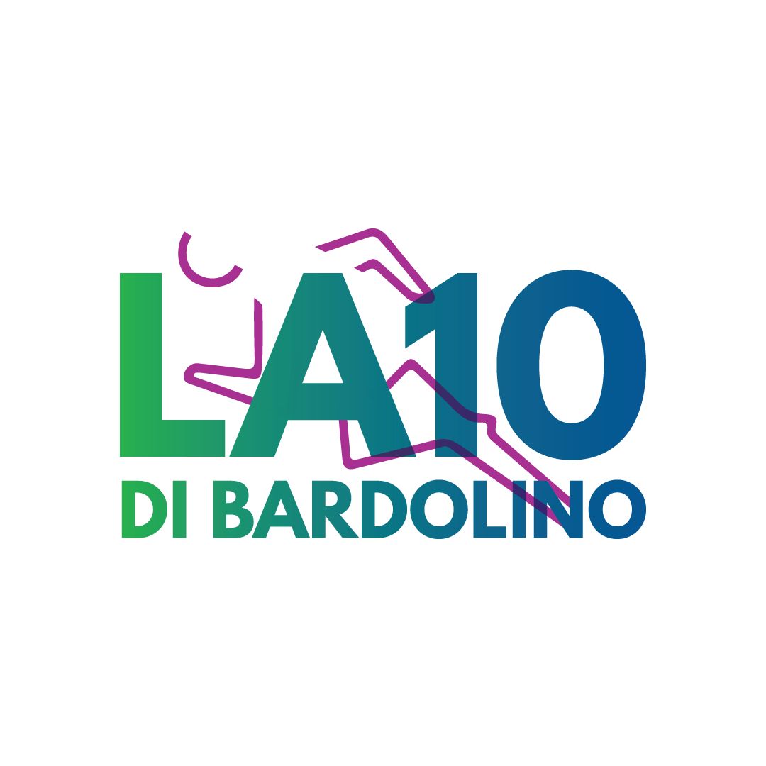

**“LA 10 DI BARDOLINO”, GRANDI NUMERI PER IL DECENNALE  
TRIONFANO MATTEO FANTIN E SONIA CONCEICAO LOPES**

E’ appena andata in archivio la decima edizione de **“La 10 di Bardolino”**, corsa su strada organizzata da **ASD Atletica Insieme**, la cui prova competitiva era quest’anno (e per la terza volta nella storia della manifestazione) valida come **Campionato Regionale Veneto** sulla distanza dei **10 chilometri su strada**, sia a livello Assoluto (Seniores e Juniores) che per le categorie Amatori e Master.

**FANTIN SU TUTTI**. La gara maschile si è sviluppata in un duello a due, risoltosi negli ultimi chilometri a favore di **Matteo Fantin**, portacolori dell’Atletica San Biagio, che ha chiuso al primo posto nel tempo di 33’13” laureandosi campione regionale, e precedendo di sedici secondi **Emilio Perco** del GS Fraveggio. Terzo gradino del podio occupato da **Jacopo Bovo** di Atletica Insieme, che ha terminato la sua prova in 34’22”.

**BIS DI SONIA CONCEICAO LOPES**. Tra le donne, **Sonia Conceicao Lopes** di Boscaini Runners ha bissato il successo della scorsa edizione, dopo una cavalcata solitaria chiusa col crono di 38’23”. Anche per lei è arrivato il titolo regionale sulla distanza. Piazza d’onore per **Gloria Tessaro** dell’Atletica Vicentina, in 39’14”, e podio completato da **Sabrina Boldrin** dell’Atletica Cortina in 41’07”.

**GRANDI NUMERI**. Sui dieci chilometri di un percorso affascinante e tecnicamente rodato, sviluppatosi tra i centri di Bardolino e Cisano e nell’immediato entroterra dello specchio lacustre più grande d’Italia, si sono dati appuntamento **920 runners** (780 i classificati al termine della gara), un numero che ha ampiamente superato quello dell’edizione 2022. Alla gara competitiva era come sempre abbinata la prova non competitiva, svoltasi sullo stesso percorso con misurazione dei tempi per tutti gli arrivati.

**LA 10 DI BARDOLINO – RISULTATI**

**UOMINI**: 1. Matteo FANTIN (Atl. San Biagio) 33’13”; 2. Emilio PERCO (GS Fraveggio) 33’30”; 3. Jacopo BOVO (Atletica Insieme) 34’22”; 4. Enrico COZZINI (GS Fraveggio) 34’39”; 5. Diego GASPARI (Vicenza Marathon) 34’47”.

**DONNE**: 1. Sonia Conceicao LOPES (Boscaini Runners) 38’23”; 2. Gloria TESSARO (Atl. Vicentina) 39’14”; 3. Sabrina BOLDRIN (Atl. Cortina Cassa Rurale) 41’07”; 4. Roberta SCHIVALOCCHI (SA Valchiese) 42’08”; 5. Roberta SCANDOLARI (SA Valchiese) 42’17”